Proyecto Primer Parcial

Maitte M. Chango Q., Johanán N. Muñoz S., Joe F. Vélez C., Fernando A. Marcillo F., Zevallos Guillermo

Facultad de Ciencias Matemáticas y Físicas, Universidad de Guayaquil

SOF-S-MA-6-3, Desarrollo de aplicaciones web

Ing. Abad Sacoto Karla Yadira

20/07/2022

Contenido

Proyecto 3

Capturas de pantalla 3

Index.html 3

producto.html 4

articulo.html 4

nosotros.html 5

contacto.html **¡Error! Marcador no definido.**

Tablas 6

URL 7

# Proyecto

## Capturas de pantalla

### Index.html

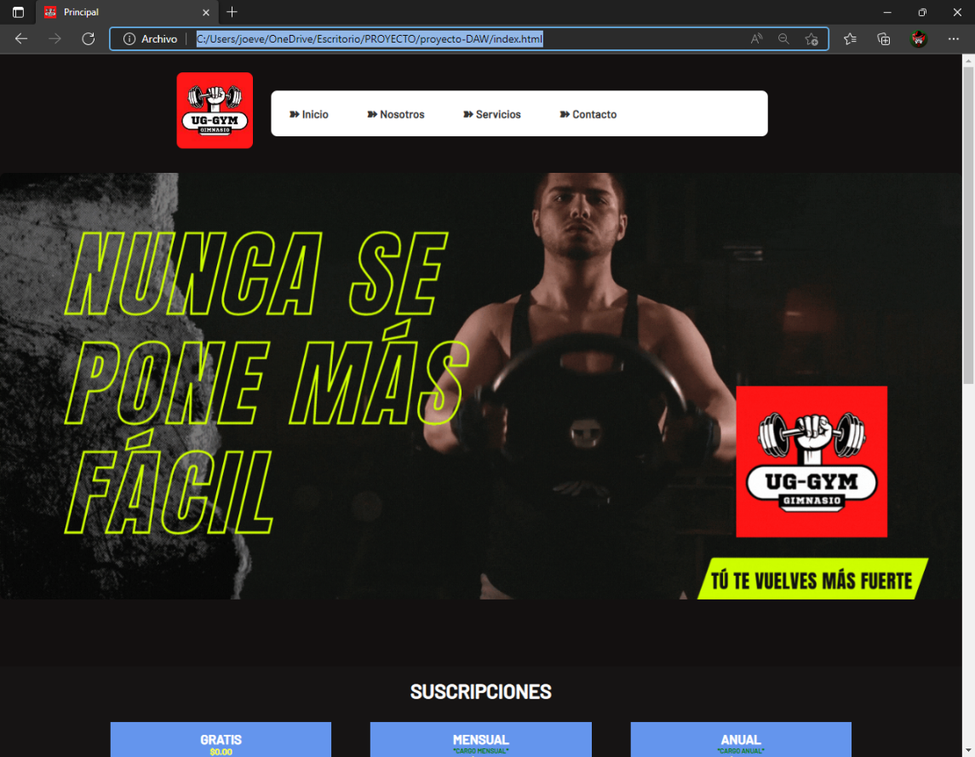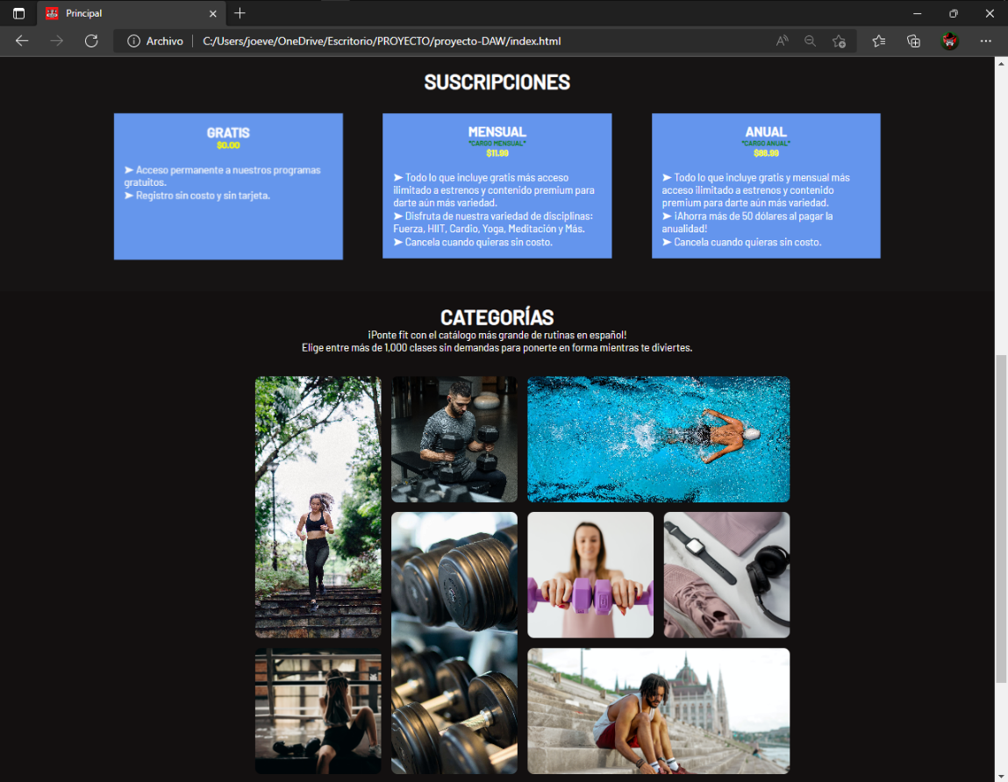

### producto.html

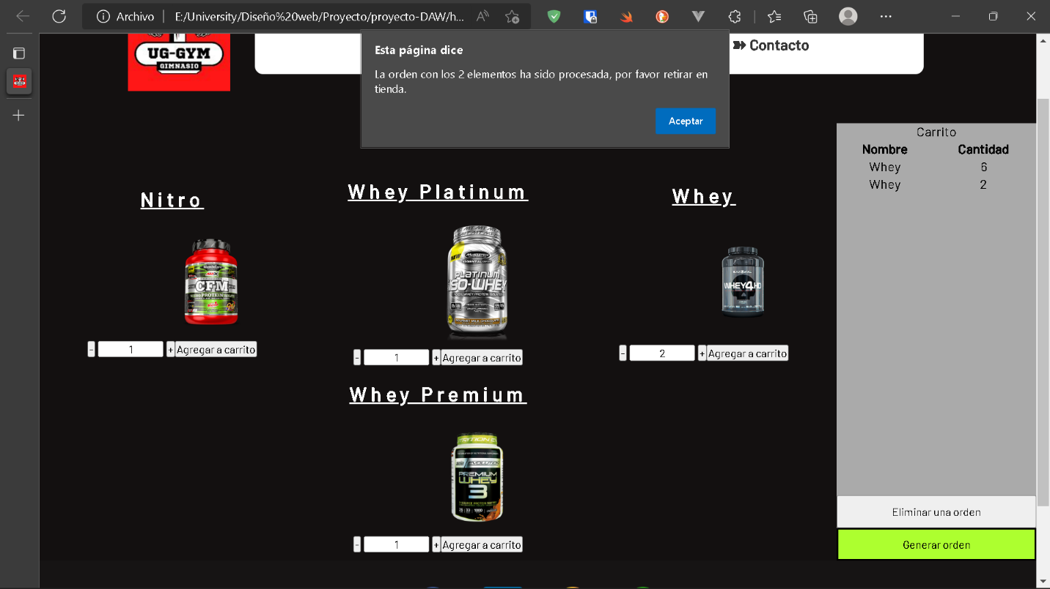

### Articulo.html

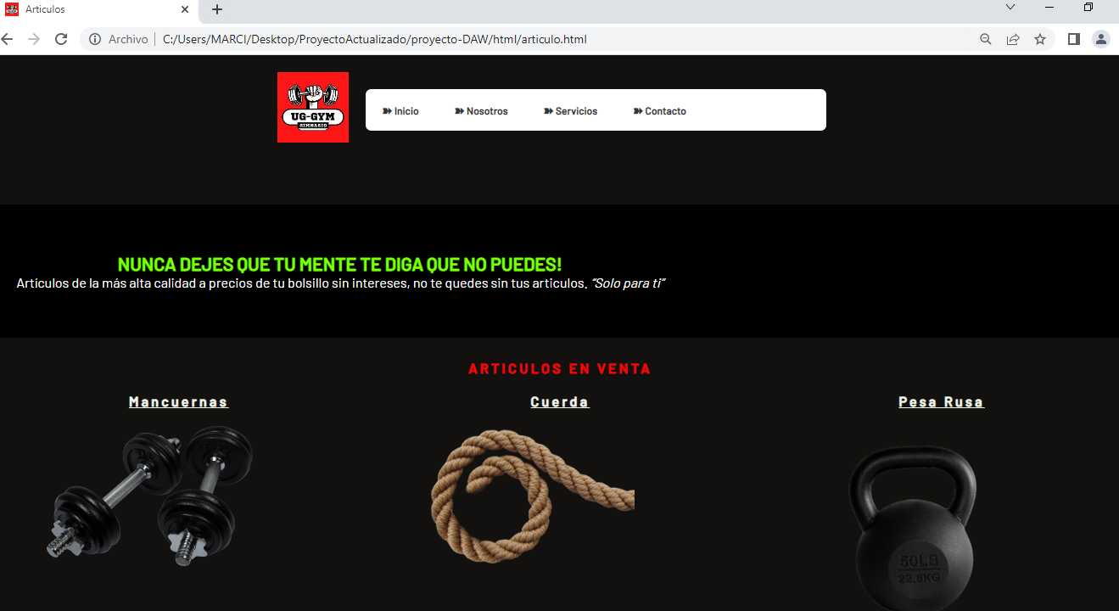

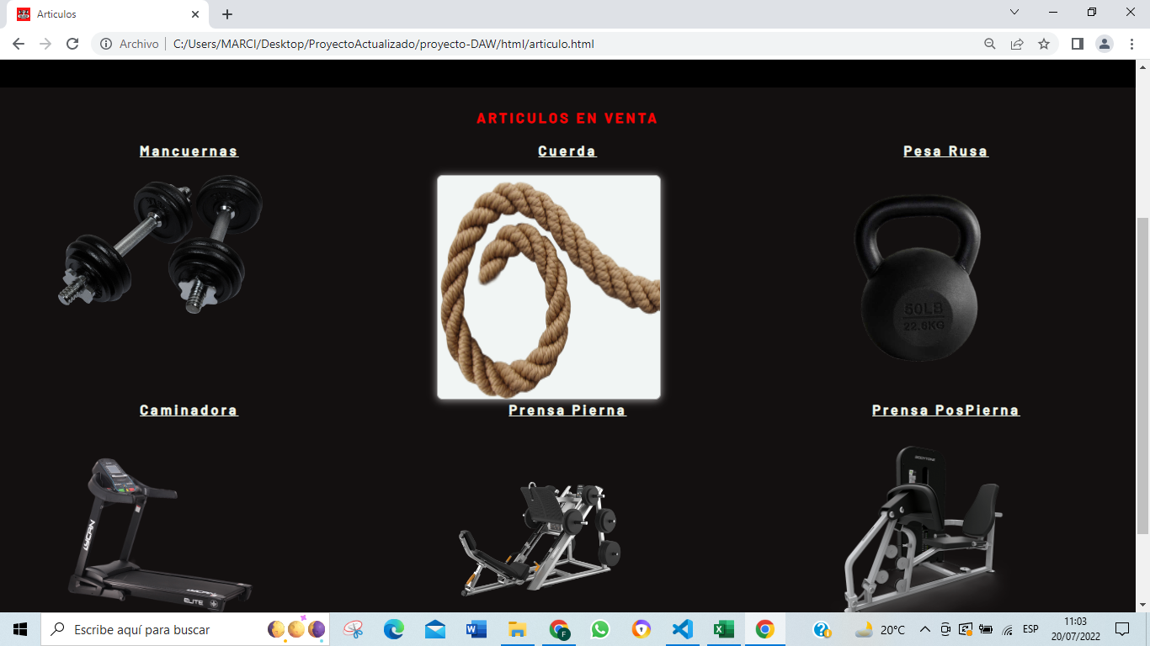

### nosotros.html

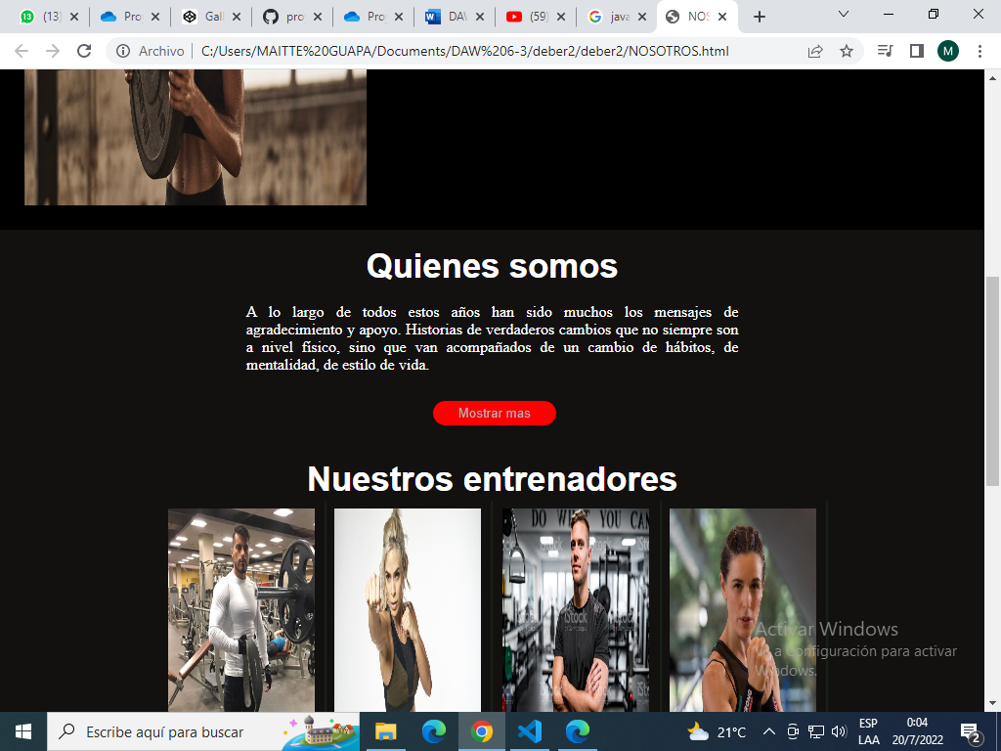

### contacto.html

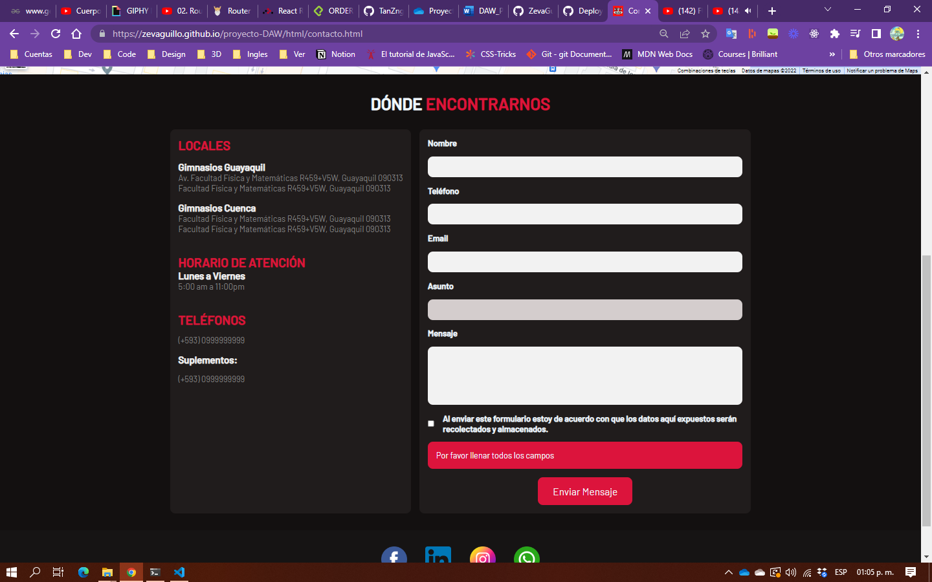

## Tablas

|  |  |  |
| --- | --- | --- |
| INFORMACION | | |
| Integrantes | Pagina estática | Pagina con formulario |
| Chango Maitte | nosotros.html -  Uso de Dom para añadir botón de mostrar más texto y mostrar menos texto |  |
| Muñoz Natanael | productos.html – Manipulación del dom para incrementar y disminuir valores y agregar a carrito |  |
| Zevallos Guillermo |  | contacto.html -  Validación de formularios |
| Marcillo Fernando | articulo.html - Uso de DOM para manipular dimensión y padding de imágenes de productos, aumentando tamaño y mostrando caja de texto. |  |
| Fernando Joe | Index.HTML - Uso de estilos css mediante JavaScript para las tarjetas de suscripciones <card> |  |

## URL

Link Pagina Web (HOST):

<https://charming-pithivier-6b8db3.netlify.app/>

Link GitHub:

<https://github.com/ZevaGuillo/proyecto-DAW>

Link Video Cargado (OneDrive – Google Drive):

OneDrive:

[DAW-GYM-PROYECTO](https://ugye-my.sharepoint.com/:f:/g/personal/joe_velezc_ug_edu_ec/Ek65OQrABcZFhWheBuSiyt0B0ABmGY-Ui7i5VWLoYvlAPg?e=jF5PCV)

Google Drive:

<https://drive.google.com/drive/folders/1B8oPrVXf299py3k4lXCSpVPhU3ZqHlu5?usp=sharing>